Nama : Ratu Prenita Elparina
Kelas : IF B 25
NPM : 5520125060
Shift : 4
1.creat new fork
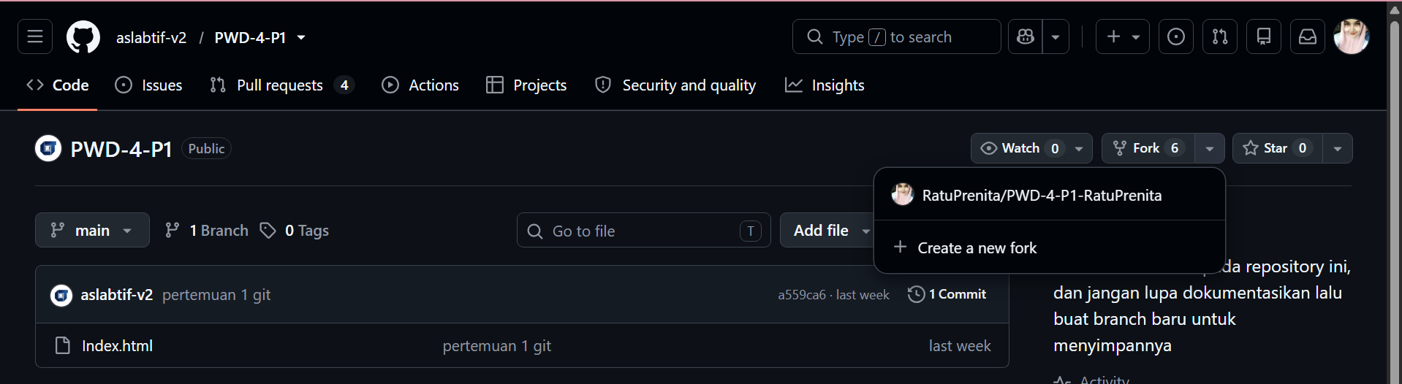
2.salin codenya
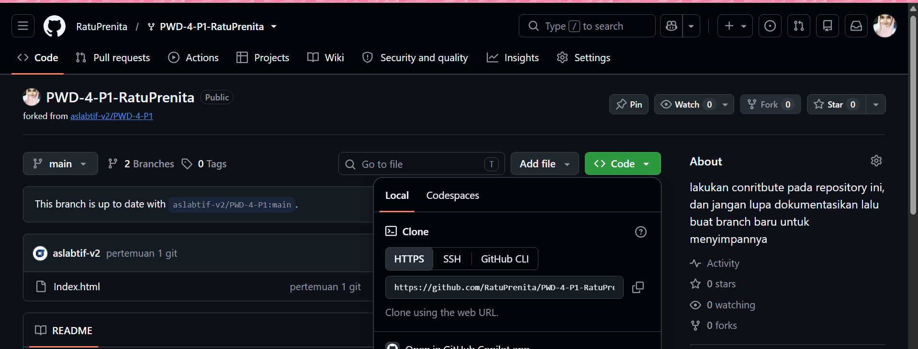
3.clone github
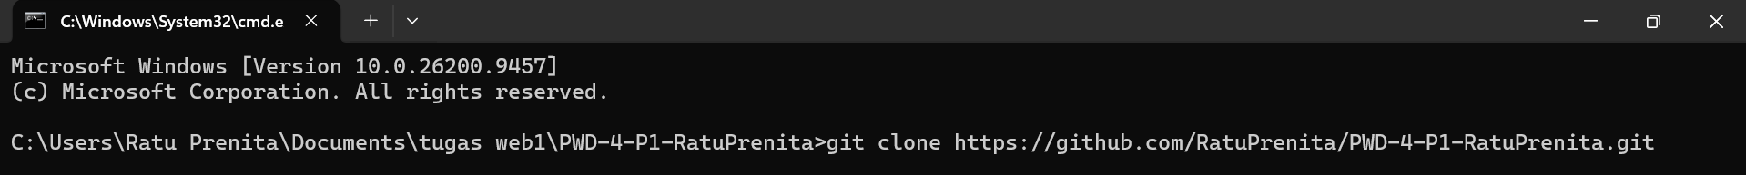
4.
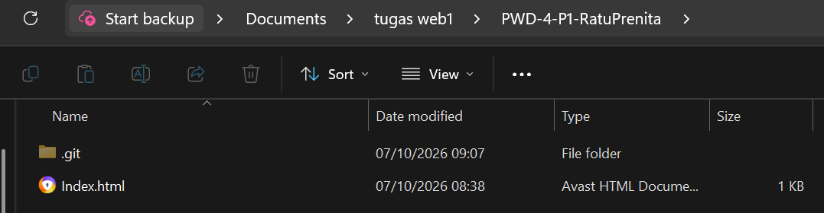
5. Setelah itu buka foldernya dan ketik cmd nah setelah command prompt terbuka ketik code . lalu enter nah kita langsung masuk ke vs code setelah masuk ke vs code klik terminal dan buat new terminal
6.edit di index.html dan isi biodata kita
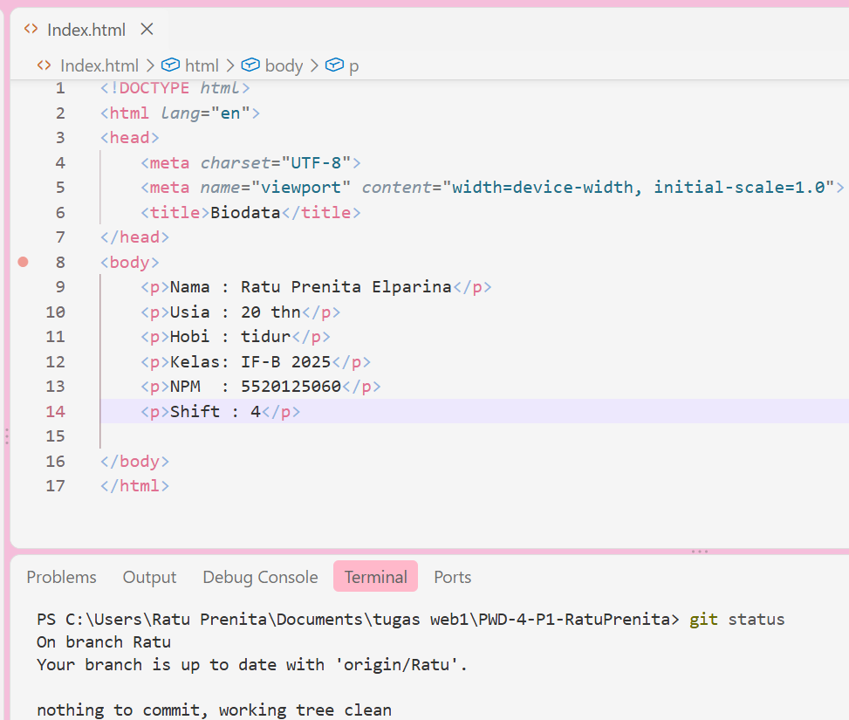
7.setelah itu ketik git add . dan enter
8. kemudian ketik git commit -m “Biodata Ratu“ lalu klik enter
9. kemudian ketik git push origin Ratu karena biodatanya ada di branch Ratu
10.setelah push selesai langsung buka git hub lalu klik compare & pull request nahh setelah klik create pull request
(maaf kang buat add dan setelahnya ga ke ss)

